22.05.2020 r.
Pamiętaj o spotkaniu na Skype o godz. 9.00. Wydrukuj sobie karty pracy. Do zobaczenia. Jeśli nie masz takich możliwości, po prostu wykonaj zadania.
- Edukacja matematyczna.
Wykonaj zadania.
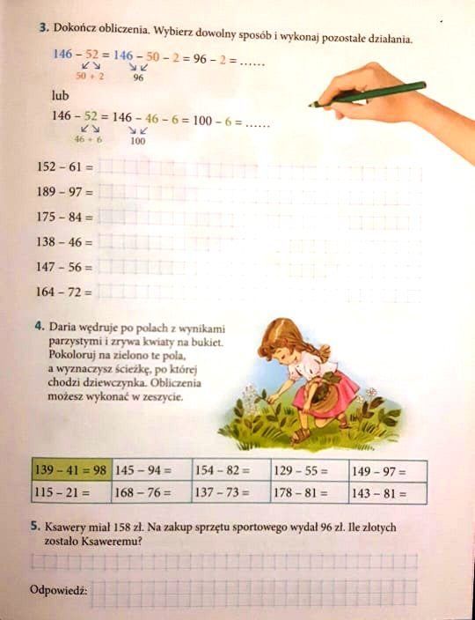
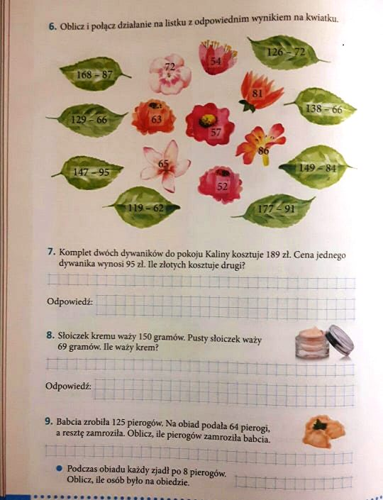

- Edukacja techniczna.
Katedra w Gnieźnie – wyklej kulkami z bibuły, a jeśli jej nie masz, to pokoloruj.
